Муниципальное бюджетное дошкольное образовательное учреждение "Детский сад № 14 "Аленький цветочек"

Конспект открытого мероприятия
Тема: "Чудо ярмарка"
Кружок "Бусинка"
старшая группа

Воспитатель: Хуснутдинова М.М.

г. Камень-на-Оби
2013г.
Задачи:
Раскрыть понятие ярмарки, обобщать и расширять знания детей о бисероплетении как одному из видов декоративно-прикладного творчества;
Формировать умение применять на практике изученный материал;
Развивать творческие способности детей на занятии бисероплетением.
Развивать эмоционально-чувственную сферу ребёнка;
Формировать интерес к коллективной деятельности.
Предварительная работа: плетение заготовок, чтение и обсуждение по данной теме.
Оборудование: изделия из бисера, материалы и инструменты для работы с бисером, презентация по теме, заготовки для поделки.
Ход занятия:
-Здравствуйте, дорогие ребята, я рада вас видеть. У нас сегодня пришли гости, давайте с ними поздороваемся. (все)
- А вам, я предлагаю поприветствовать необычным способом: если я хлопну один раз, вы пожимаете друг другу руку, если два хлопка - прижимаетесь плечом друг к другу, три хлопка - обнимаете друг другу.
Проводится игровое упражнение
- Сегодня я предлагаю отправится на ярмарку
Вот так ярмарка на славу!
Что ни пожелай - найдешь,
Вещи создали мы сами.
Наша ярмарка - на радость
Если что-то не узнаешь,
Не горюй, потом поймешь.
- Ярмарка - это место, где можно купить и продать различные товары. У нас на ярмарке много разного товара. Но покупать мы ничего не будем. У нас чудо- ярмарка (мы будем смотреть, обсуждать). Сейчас мы подойдем и каждый узнает обо всем.
1. Из истории бисера ( на экране иллюстрации )
- Что мы знаем из истории бисероплетения
Изготовление украшений из бисера имеет очень древнюю историю. Даже тогда, когда еще не было бисера, как такового, человек надевал себе на шею нити бус из красивых камешков или клыков убитых животных. Бусины начали изготавливать еще до нашей эры. Родиной бисероплетения считается Египет, где были найдены самые древние украшения из бусин. Изготовление украшений из различных бусин и бисера было распространено практически во всех странах мира. В каждой стране были свои способы и секреты бисероплетения, и почти везде цвет и рисунок имели свое особое значение. С помощью бисера даже передавали сообщения. По виду украшений можно было определить общественное положение человека, его возраст, род занятий. В России расцвет бисероплетения наступил в конце XIX века. Бисер был доступен крестьянам для украшения праздничных костюмов и головных уборов, да и представители дворянства охотно носили вечерние платья, украшенные бисером. Новую жизнь бисеру дали хиппи. Они плели из бисера головные уборы, пояса, ожерелья и браслеты. цветов привнесли в нашу жизнь фенечки (браслеты из бисера), позаимствовав их у американских индейцев. И конечно, широкое распространение находит бисероплетение для детей
2. Материалы и инструменты (стол)
- Что необходимо иметь при работе с бисером
бисер, проволока, леска или нитки, ножницы или кусачки, тарелочки для бисера, губка (влажная), схемы работы.
3. Техника безопасности (экран)
нельзя работать неисправным инструментом;
использовать инструмент только по необходимости;
поработал , положи на место;
во время работы с медной проволокой необходимо помнить, что: это металл, хотя и мягкий. Во время работы концы проволоки направляются вниз, чтобы не уколоть соседа;
нельзя наклоняться низко в момент обрезания концов проволоки, концы проволоки придерживаются;
нельзя брать проволоку и бисер в рот;

4. Техника плетения ( экран, стол)

Вообще, все техники плетения бисером можно разделить на две большие группы: плетение на одну нитку и на две нитки.
Плетение на одну нитку
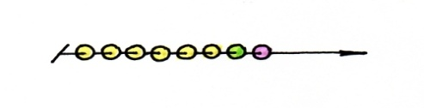
Простейшая цепочка
Цепочка «Колючка»
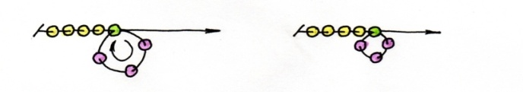

Цепочка «Бутончик»
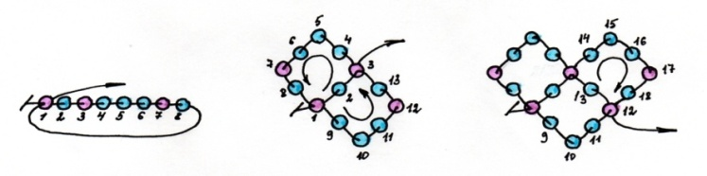

Цепочка «Ромбик»

Плетение на две нитки
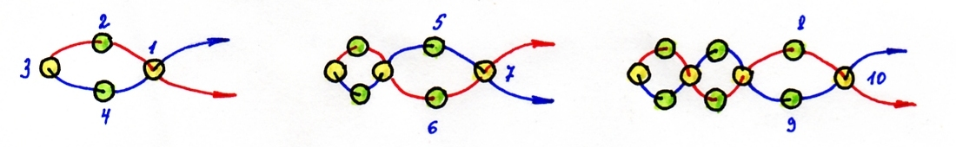
Цепочка «Крестик»
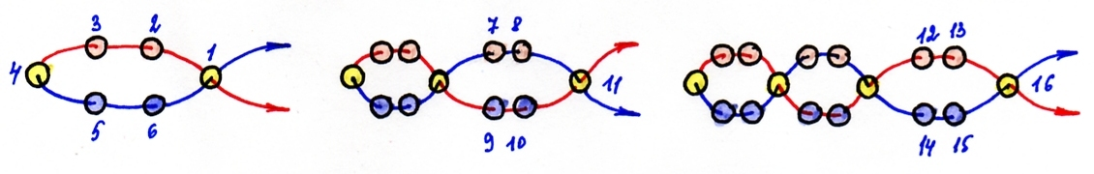
Цепочка «Листик»
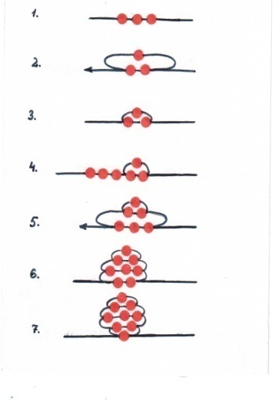
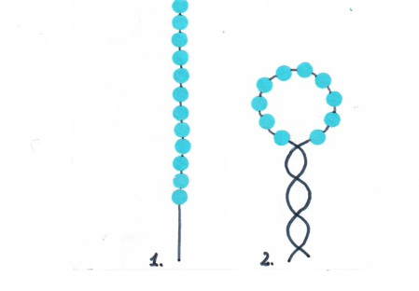

Петельное плетение Параллельное плетение
-Существует еще много техник, о которых вы узнаете, если будете заниматься бисероплетением дальше.
5. Поделки из бисера
-Посмотрите какую красоту можно изготовить из бисера.(перечисляют)
-Можно потрогать, померить (рассматривание)
Воспитатель обращает внимание на красивый цветок и предлагает потрогать( когда дети трогают цветок звучит фонограмма - стих)
-Какой необычный, волшебный цветок. Давайте и мы станем с вами волшебными цветами.
Разминка "Цветок" (под музыку "Есть на свете цветок")
-Прекрасная ярмарка, а что можем сделать, какой вклад внести, чтобы другие дети приходили и любовались? (предложения детей)
-Мы с вами начали работу, что мы сделали?(заготовки)
-Вы правильно предложили давайте доделаем наши корзинки и подарим.
-Что же в наших корзинках?(осень)
-Почему мы так выбрали?(осень время урожая)
разминка "Однажды хозяйка с базара пришла"
Работа детей (помощь педагога)
Подведение итога.
-Спасибо девочки, вы с интересом рассказали о таком прекрасном виде декоративно-прикладного творчества как бисероплетение.
-Какие ваши пожелания тем, кто хочет научиться плести из бисера?
-Чтобы вы хотели сделать из бисера?
-Спасибо.

